蓟马引诱剂（毛细管型）
蓟马属缨翅目、蓟马科害虫。是为害蔬菜的重要害虫。一年发生数代，世代重叠现象严重。以成虫在作物幼嫩部位锉吸为害，导致幼嫩部位干缩，影响生长。由于蓟马虫体小，把卵产在植物组织内，药剂防治非常困难，很多药剂对蓟马已产生抗性。蓟马对温室和大田作物构成较大的威胁。
信息素是生物体之间起化学通讯作用的化合物的统称，是昆虫交流的化学分子语言。在自然界中，蓟马通过嗅觉对某种化合物有特殊的趋性，因此将这些化合物加在色板上，并缓释至田间，引蓟马成虫至诱捕器，并杀死这些成虫，从而减少田间虫口密度，以利于防治。
信息素引诱剂特点：
- 化学信息素诱捕法的优势只针对目标昆虫、高度专一。
- 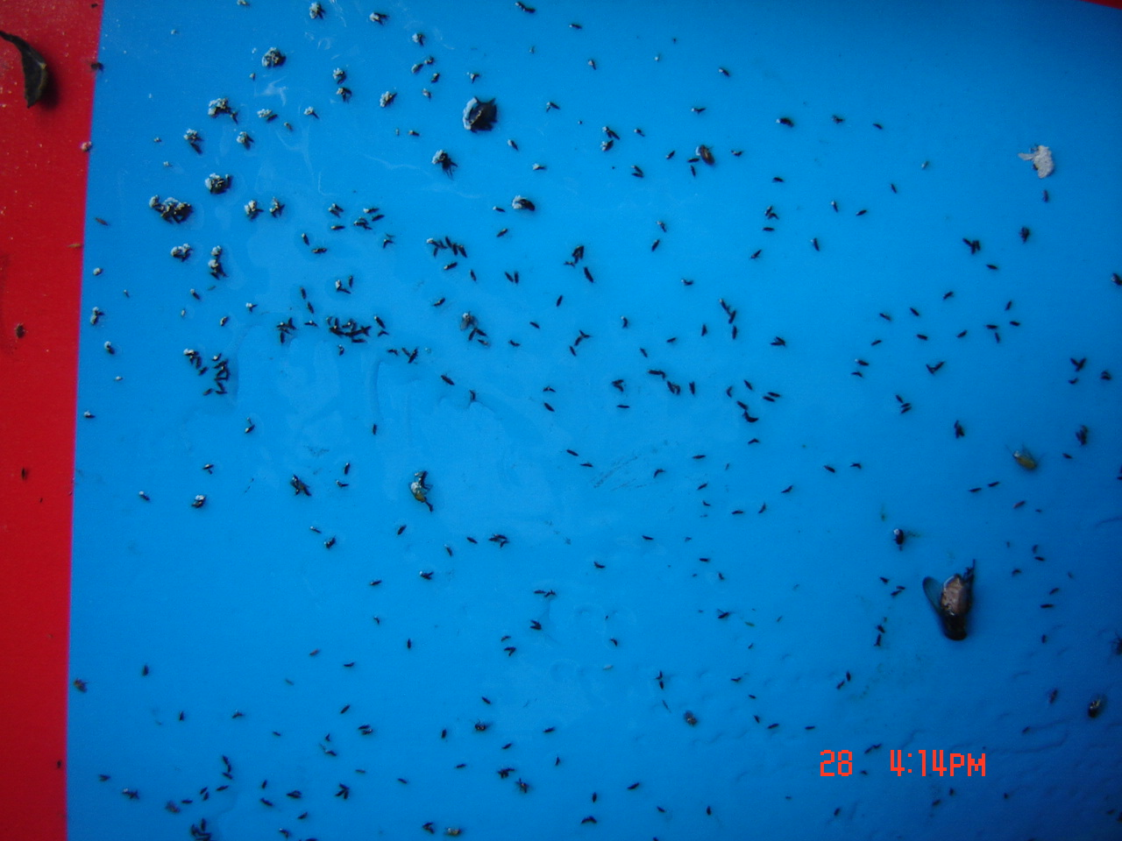许多还是高挥发性气味、极度敏感、不直接接触植物、对环境、人类、野生动物、自然天敌完全无害，无抗药性问题。
- 在经济损失之前检测到虫害的发生。
- 精确地确定害虫发生的地点和范围。
- 确保作出正确的害虫防治策略。
- 有助于选择最合适的防治措施。
- 选择最佳的喷施农药时间。
- 评估直接的防治措施的有效性。
经济、操作简单、省时。
一、诱捕器选择：
昆虫粘胶板（例如：蓝板）、昆虫三角诱捕器。
二、使用方法：
将粘胶板均匀撕开，把微管诱芯用钉书机钉在蓝板两孔中间。将粘胶板卷成圆桶型，将两边孔对齐，用随附的塑料扣扣住，剪开微管诱剂的一侧。挂在作物枝叶间隙。
三、建议用量及维护：
每亩10-20粘胶板诱捕器；定时检查诱捕虫数，粘虫板粘满虫时，需更换。
四、保存方法：
信息素产品易挥发，因此，需要存放在较低温度的冰箱中。
- 保存处应远离高温环境, 粘胶应避免暴晒。
- 使用前才打开密封包装。
五、注意事项：
1.由于信息素的高度敏感性，使用不同种害虫的粘板时，需要洗手，以免污染。
2.色板所放的位置、高度会影响诱捕效果。
3.信息素引诱的是成虫，所以诱捕应在低密度时开始。

